ДУМА

ЧУГУЕВСКОГО

МУНИЦИПАЛЬНОГО ОКРУГА

Р Е Ш Е Н И Е
от 22.12.2023 |  | № 556
Об установлении границ территориального общественного самоуправления «Каменка» с. Каменка

В соответствии с Федеральным законом от 06 октября 2003 года № 131-ФЗ «Об общих принципах организации местного самоуправления в Российской Федерации», Уставом Чугуевского муниципального округа Приморского края, Положение о территориальном общественном самоуправлении в Чугуевском муниципальном округе, утвержденного решением Думы Чугуевского муниципального округа 28 апреля 2020 № 30-НПА (в ред. от 23.07.2020 № 68-НПА, 05.11.2020 №110-НПА, 14.07.2023 № 494-НПА, от 24.10.2023 524-НПА), рассмотрев заявление инициативной группы граждан об установлении границ территориального общественного самоуправления «Каменка» с. Каменка, Дума Чугуевского муниципального округа

РЕШИЛА:

1. Установить границы территории, на которой осуществляется территориальное общественное самоуправление «Каменка» с. Каменка (далее - ТОС «Каменка» с. Каменка):
1.1. Описание прохождения границы территории ТОС «Каменка» с. Каменка:
На север границы ТОС «Каменка» с. Каменка проходят от дома № 28 по улице Кооперативная до дома № 1 по улице Рабочая, далее на северо-востоке от дома № 15 по улице Полевая до дома № 2 по улице Полевая, далее на юго-западе до дома № 11 по улице Комплексная, далее до дома № 2 по улице Молодежная, далее от дома № 2 по улице Солнечная до дома №; 22 по улице Рабочая, далее на востоке до дома № 1 по улице Утесная, дале на юго-востоке до дома № 30 по улице Рабочая, далее на юге от дома № 82 по улице Советская, на юго-западе до дома № 17 по улице Садовая, далее на юге от дома № 18 по улице Магистральная до дома № 2 по улице Магистральная, далее на западе до дома № 1 по улице Южная, далее на севере от дома № 9 по улице Речная до дома № 1 по улице Кооперативная, далее на север до дома № 28 по улице Кооперативная.
1.2. В границах указанной территории расположено 14 улиц:
- ул. Магистральная; ул. Садовая; ул. Советская; ул. Утесная; ул. Речная; ул. Сплавная; ул. Кооперативная; ул. Колхозная; ул. Южная, ул. Рабочая; ул. Солнечная; ул. Молодежная; ул. Комплексная; ул. Полевая.
1.3. В границах указанной территории расположено 260 дома.2. Направить копию данного решения инициативной группе граждан, с. Каменка, в администрацию Чугуевского муниципального округа для сведения.
2. Направить копию данного решения инициативной группе граждан, с. Каменка, в администрацию Чугуевского муниципального округа для сведения.
3. Настоящее решение вступает в силу со дня его принятия и подлежит официальному опубликованию.

Председатель Думы
Чугуевского муниципального округа Е.В.Пачков

Приложение к описанию границ территории ТОС «Каменка» села Каменка

Схема границ территории ТОС «Каменка» села Каменка
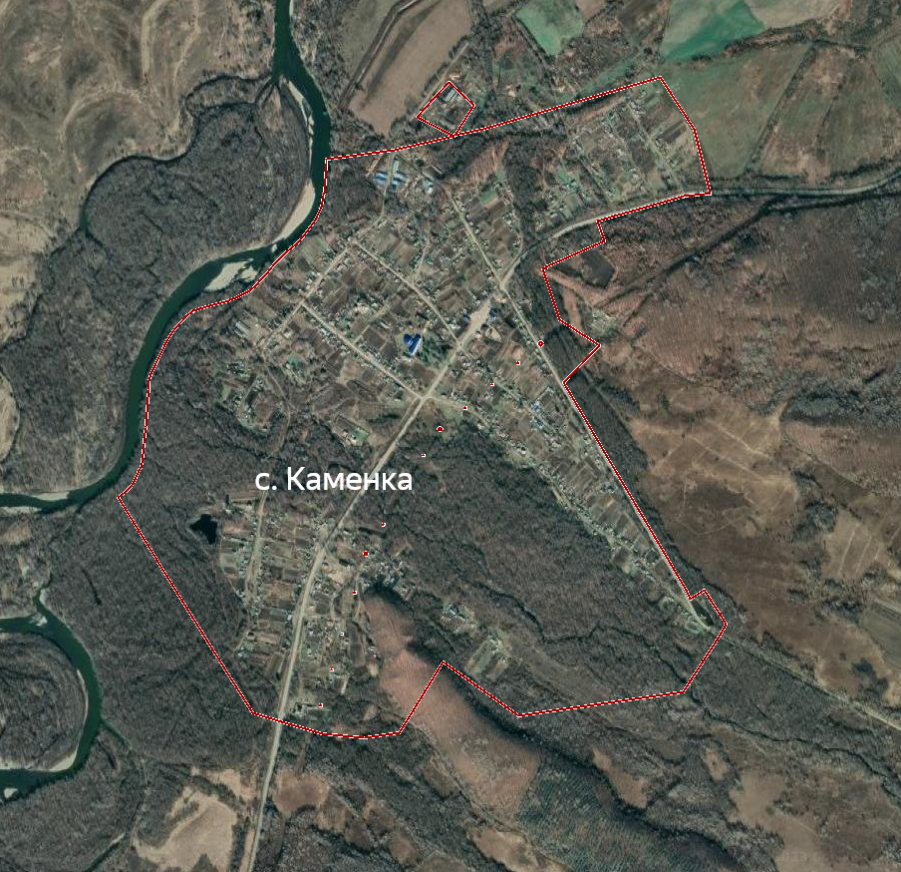

Условные знаки:
граница территории ТОС «Каменка»

Приложение к описанию границ территории ТОС «Саратовский» села Саратовка

Схема границ территории ТОС «Саратовский» села Саратовка
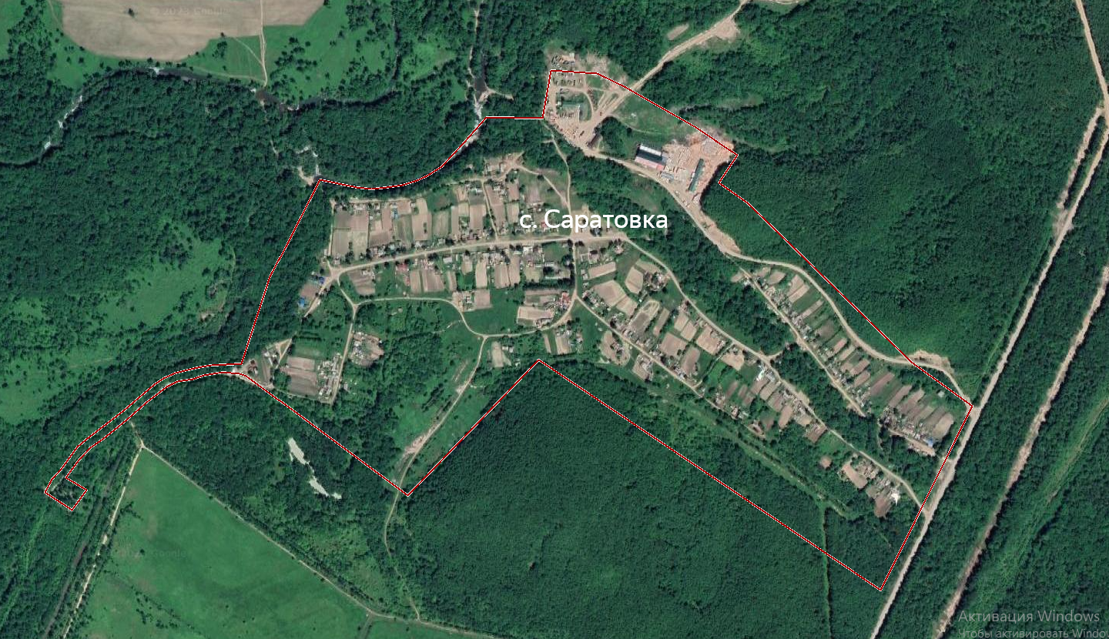

Условные знаки:
граница территории ТОС «Саратовский»

